26-8-2015

David Letrán González

Miguel Ángel Núñez-Romero Olmo

Manual de Usuario

Proyecto Predicción de Resultados Deportivos

1. Introducción. 2

2. Registro y Login 2

3. Secciones 3

3.1. Usuarios 3

3.1.1. Perfil 3

3.1.2. Ranking 4

3.1.3. Seguidores 6

3.2. Equipos 6

# Introducción.

Éste documento estará dirigido a usuarios finales del sistema. Contiene información sobre el uso de la aplicación, así como pautas para facilitar el entendimiento del funcionamiento de la misma.

# Registro y Login

Para comenzar a utilizar la aplicación es necesario registrarse en ella o iniciar sesión en caso de disponer de una cuenta ya registrada en el sistema. Para ello debemos dirigirnos a la pantalla principal de la aplicación y una vez allí hacer click en el botón “ENTRAR”, de la misma manera también es posible hacer scroll hacia abajo hasta llegar a la zona en la que se encuentran los formularios tanto para iniciar sesión como para registrarse.

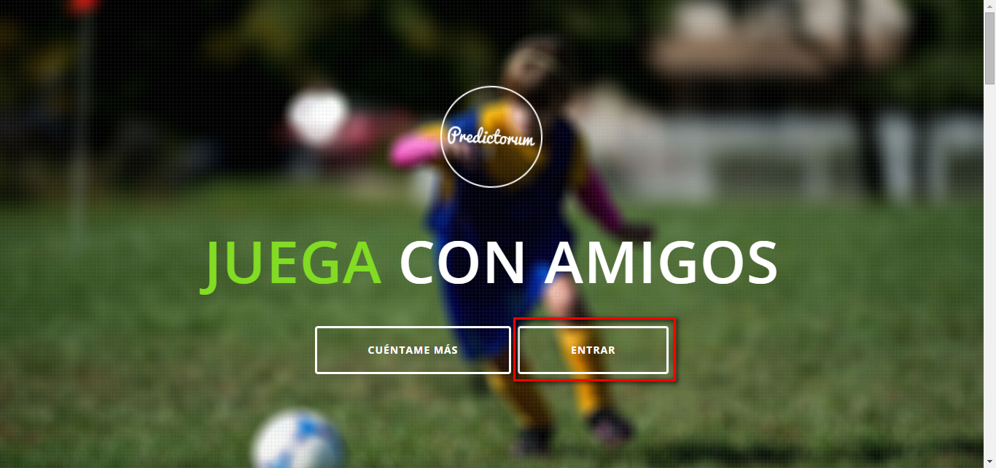

Ilustración 1: Página principal

Para el registro solo será necesario indicar un nombre de usuario que no esté ya en uso y una contraseña, para ello habrá que rellenar el formulario bajo el título “REGISTRARSE” que se encontrará en la parte derecha. Para el inicio de sesión basta con indicar usuario y contraseña en el formulario que se encuentra bajo el título “ENTRAR” situado a la izquierda.

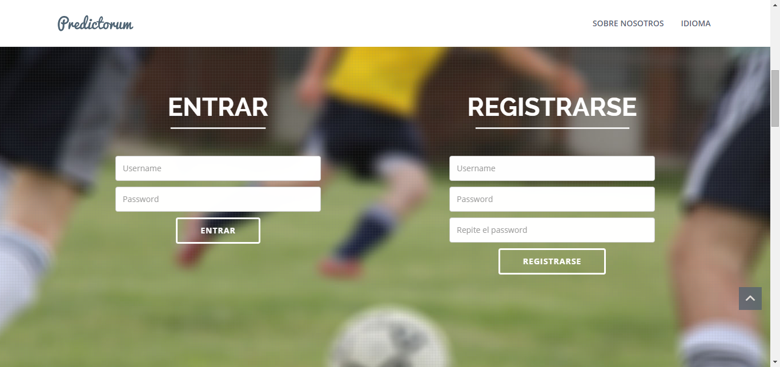

Ilustración 1: Página de Registro/Login

# Secciones

## Usuarios

### Perfil

Para acceder al perfil tenemos varias opciones, una de ellas cosiste en darle al icono del perfil en el menú que aparece tras iniciar sesión, la otra consiste en darle al enlace que aparece en la barra superior del menú con el texto “PERFIL”. Estas dos opciones solo aparecen una vez se ha iniciado sesión en el sistema.

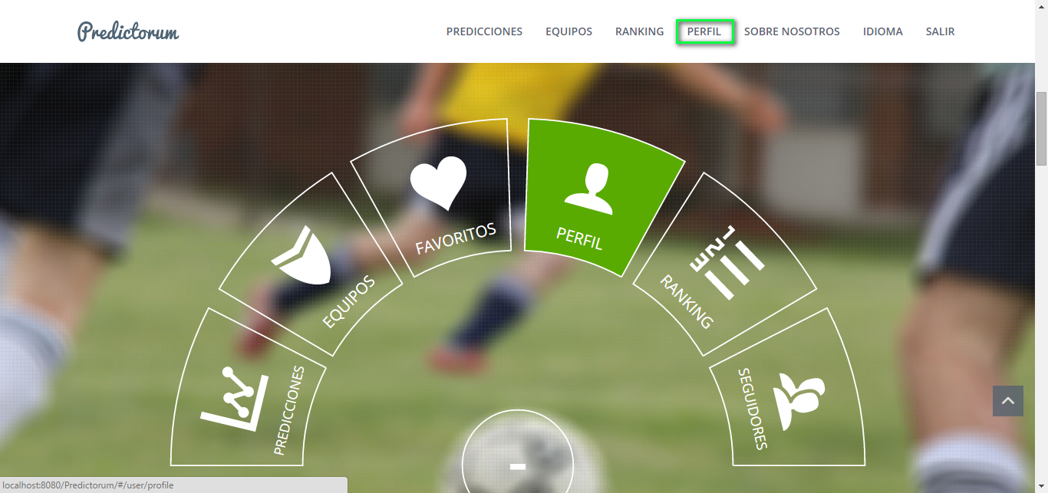

Ilustración 1: Menú – Perfil

Una vez dentro podemos consultar nuestro porcentaje de acierto en las distintas clases de predicciones, el número de usuarios a los que seguimos y nos siguen, nuestro puesto en el ranking, así como una lista de las predicciones realizadas por el usuario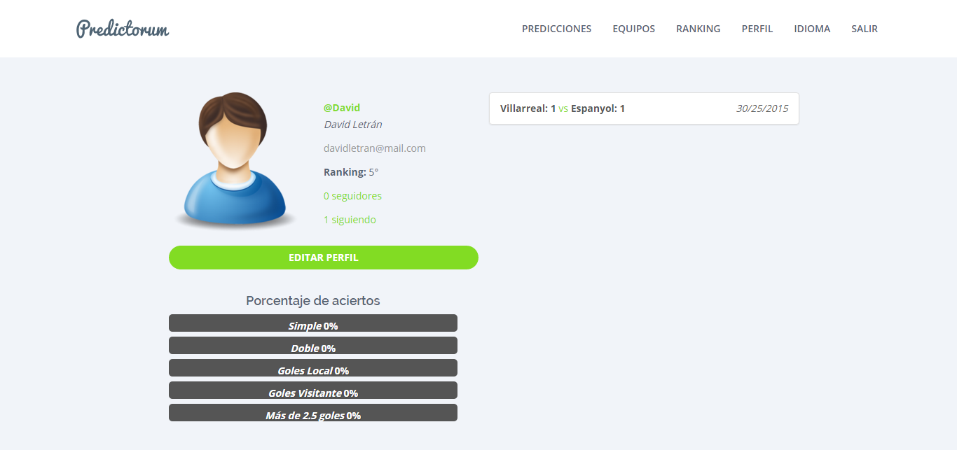

Ilustración 1: Perfil

Además es posible editar el perfil, pudiendo añadir o editar nombre y apellidos, email, una foto de perfil y cambiar la contraseña. Para ello se debe pulsar el botón de “EDITAR PERFIL” aparecerá un formulario con los campos necesarios para hacer las modificaciones arriba descritas.

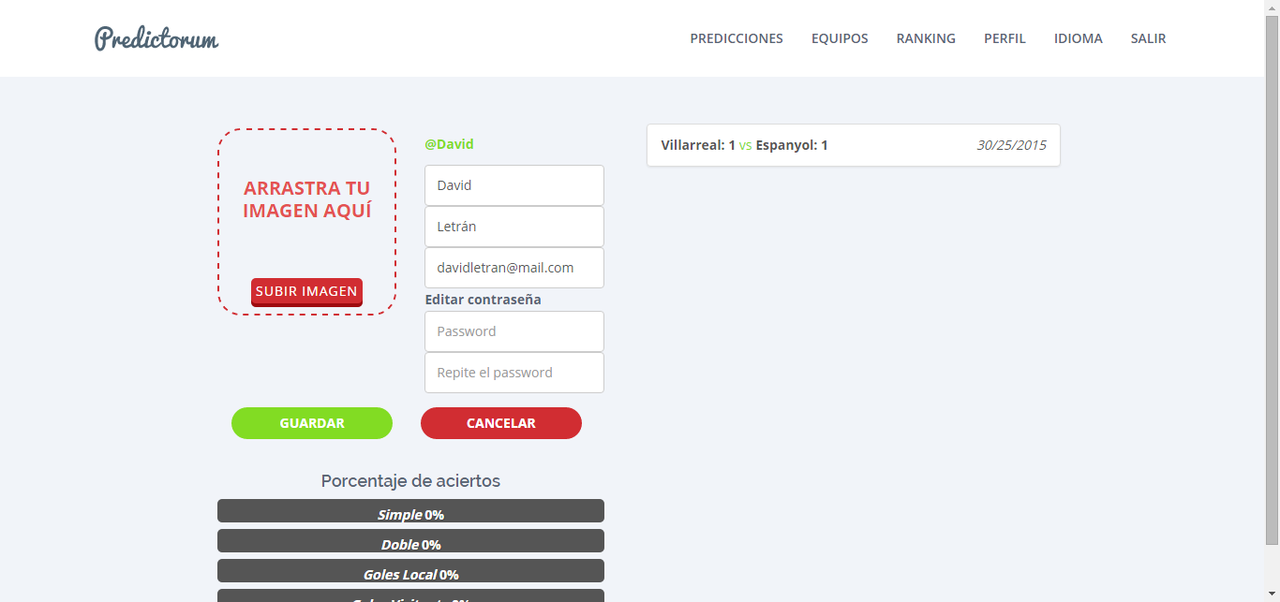

Ilustración 1: Editar Perfil

También es posible acceder al perfil de otros usuarios, cuya única diferencia con el perfil del usuario que ha iniciado sesión es que no es posible editarlo pero es posible añadir al usuario a la lista de usuarios seguidos.

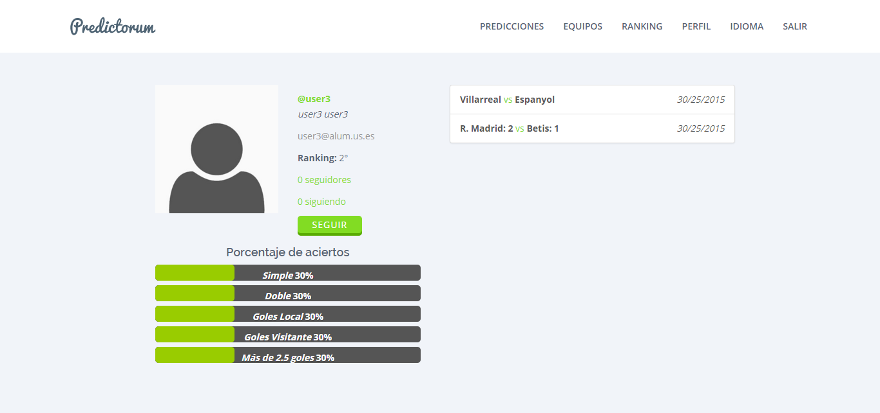

Ilustración 1: Perfil de otro usuario

### Ranking

Es posible consultar qué otros usuarios utilizan la aplicación, pudiendo acceder a un ranking en el que aparecerán ordenados por los puntos conseguidos al hacer predicciones y acertar. Aparecerán primero aquellos usuarios que tengan mayor número de puntos. Para acceder al ranking se puede hacer tanto desde el menú que aparece tras iniciar sesión como desde la barra de navegación haciendo click en el enlace con el texto “RANKING”.

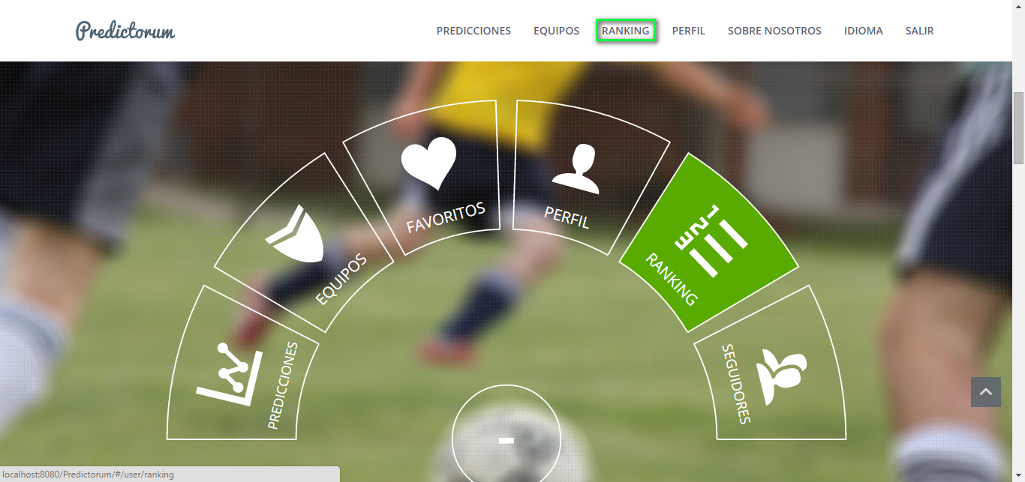

Ilustración 1: Menú - Ranking

En la vista del ranking aparecerán los usuarios ordenados como se ha descrito anteriormente, es posible acceder al perfil de cada usuario haciendo click en el enlace con su nombre de usuario el cual empieza por “@”. Además se ofrece la posibilidad de seguir a los usuarios directamente sin tener que acceder a su perfil haciendo click en el botón con el texto “SEGUIR” que aparece en cada usuario.

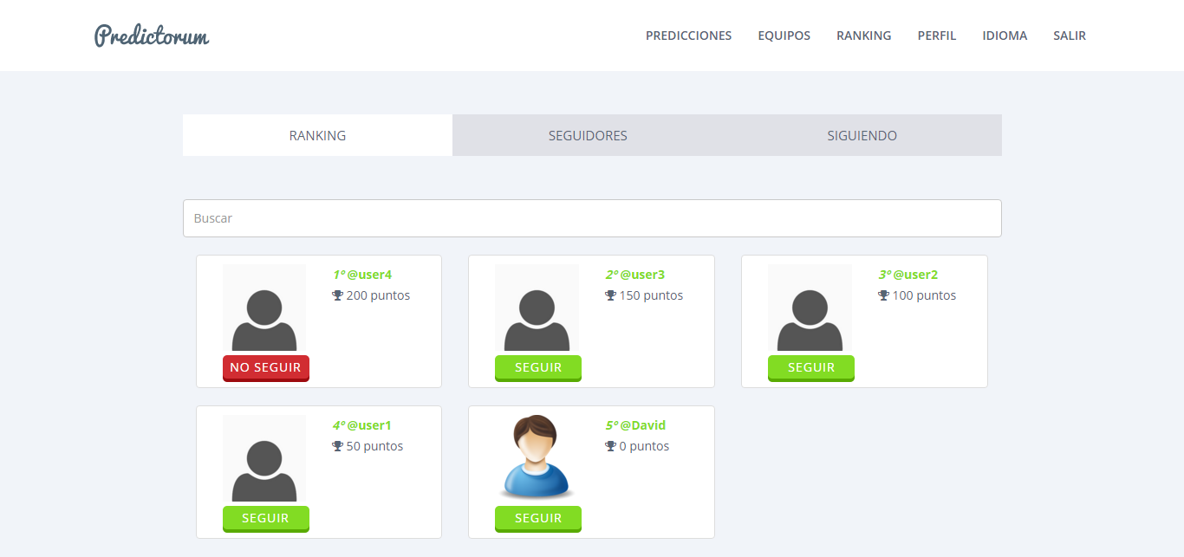

Ilustración 1: Ranking

Desde esta misma vista es posible buscar a un usuario escribiendo su nombre en el campo que aparece con el texto “Buscar” y presionando Enter. También se da la posibilidad de consultar los usuarios que te siguen y a los que sigues haciendo click en las pestañas “SEGUIDORES” y “SIGUIENDO” respectivamente.

### Seguidores

También es posible acceder a tus seguidores desde el menú principal haciendo click en el icono con el texto “SEGUIDORES”

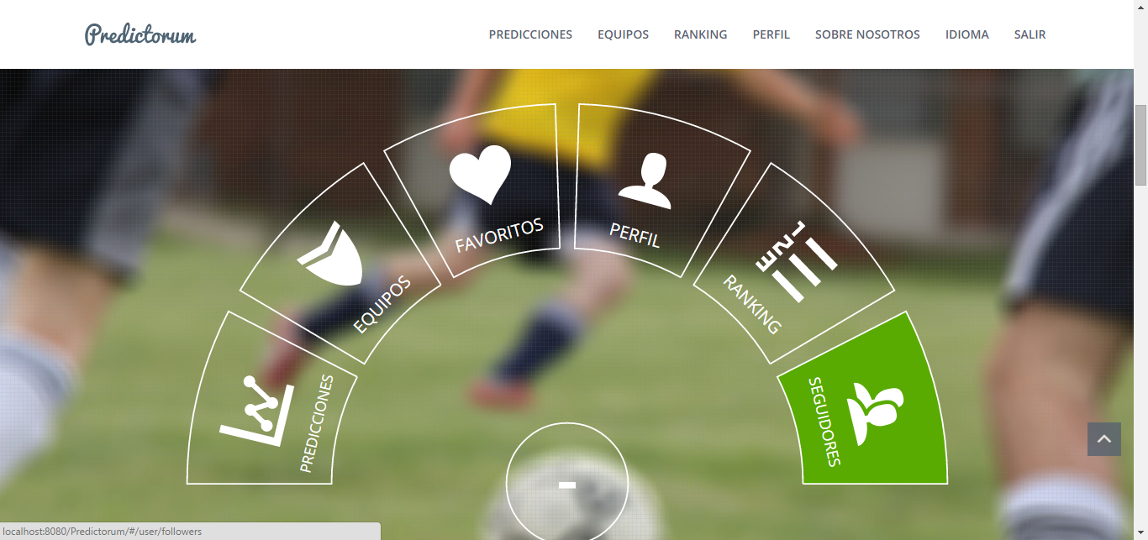

Ilustración 1: Seguidores

## Equipos

La aplicación permite consultar los equipos de la Liga BBVA, la Liga Adelante, la Premier League, la Serie A y la Bundesliga. Para ello podemos acceder al listado de equipos desde el menú principal así como desde la barra de navegación haciendo click en el enlace con el texto “EQUIPOS”.

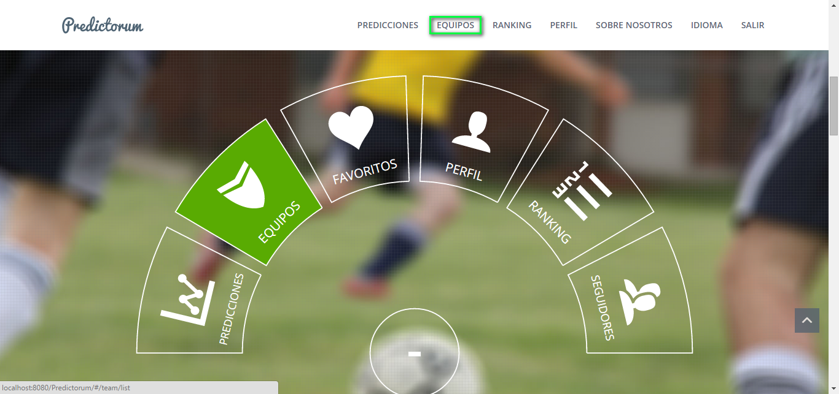

Ilustración 1: Menú – Equipos

Una vez en el listado podremos navegar entre las distintas ligas pulsando en las diferentes pestañas, pudiendo también mostrar todos los equipos a la vez o solo los equipos favoritos del usuario. Además es posible ordenarlos alfabéticamente o por su posición en la liga utilizando el campo “Ordenar” situado a la izquierda, o buscar un equipo por su nombre para encontrarlo rápidamente escribiendo en el campo bajo el texto “Buscar”, en este caso no es necesario presionar Enter para buscar.

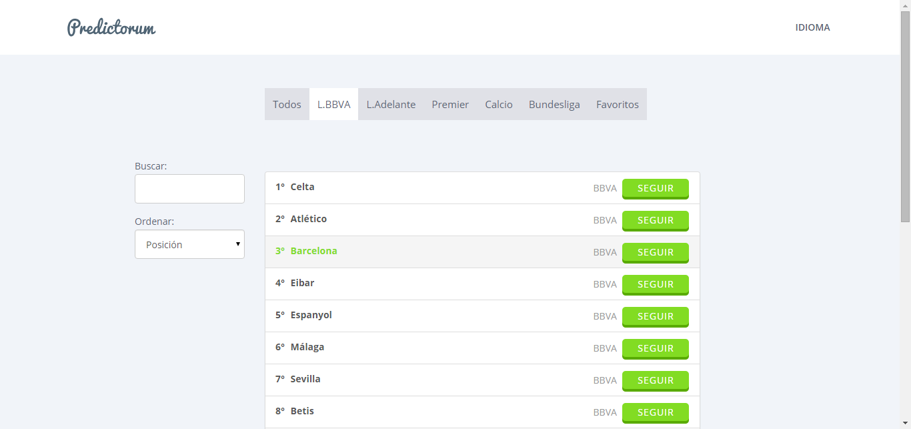

Ilustración 1: Equipos

### Equipos favoritos

Para añadir un equipo a favoritos es necesario pulsar en el botón que aparece junto a él con el texto “SEGUIR”. Una vez hecho esto nos aparecerá si hacemos click en la pestaña “Favoritos”.

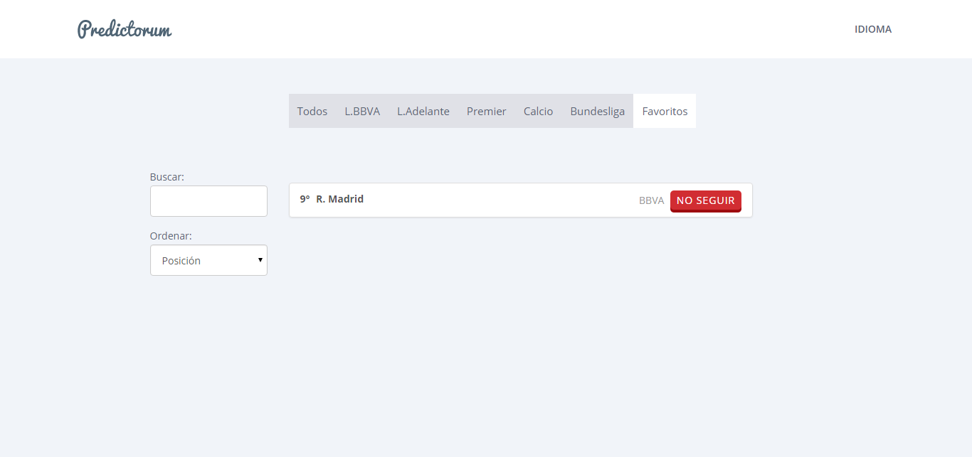

Ilustración 1: Equipos favoritos

Desde aquí podemos borrarlo haciendo click en “NO SEGUIR”. También es posible acceder directamente a la vista de equipos favoritos desde el menú principal.

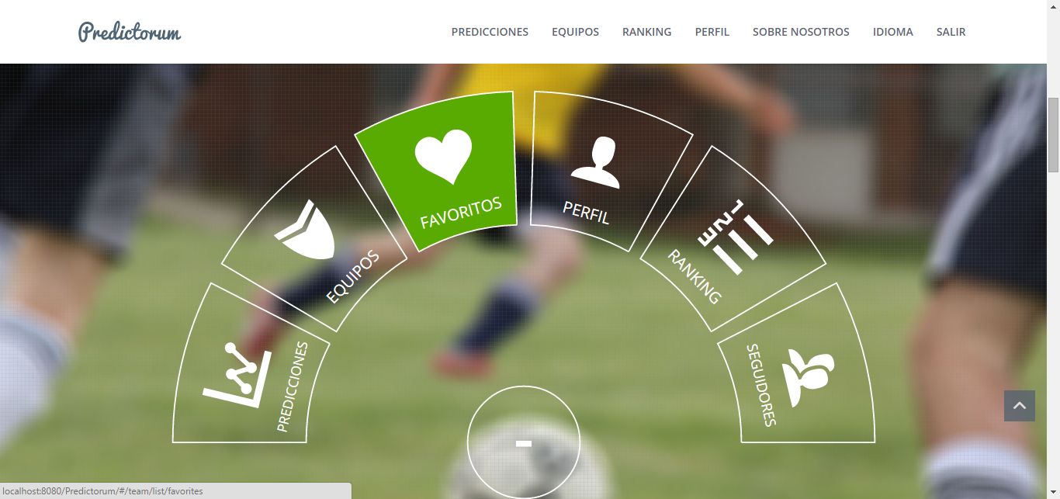

Ilustración 1: Menú - Equipos favoritos

### Estadísticas

También podemos acceder a las estadísticas de los equipos pulsando en el nombre de los mismos, lo que nos llevará a una vista en la que se mostrará el resultado en sus últimos 5 partidos (o menos si no ha disputado tantos), y estadísticas sobre sus resultados.

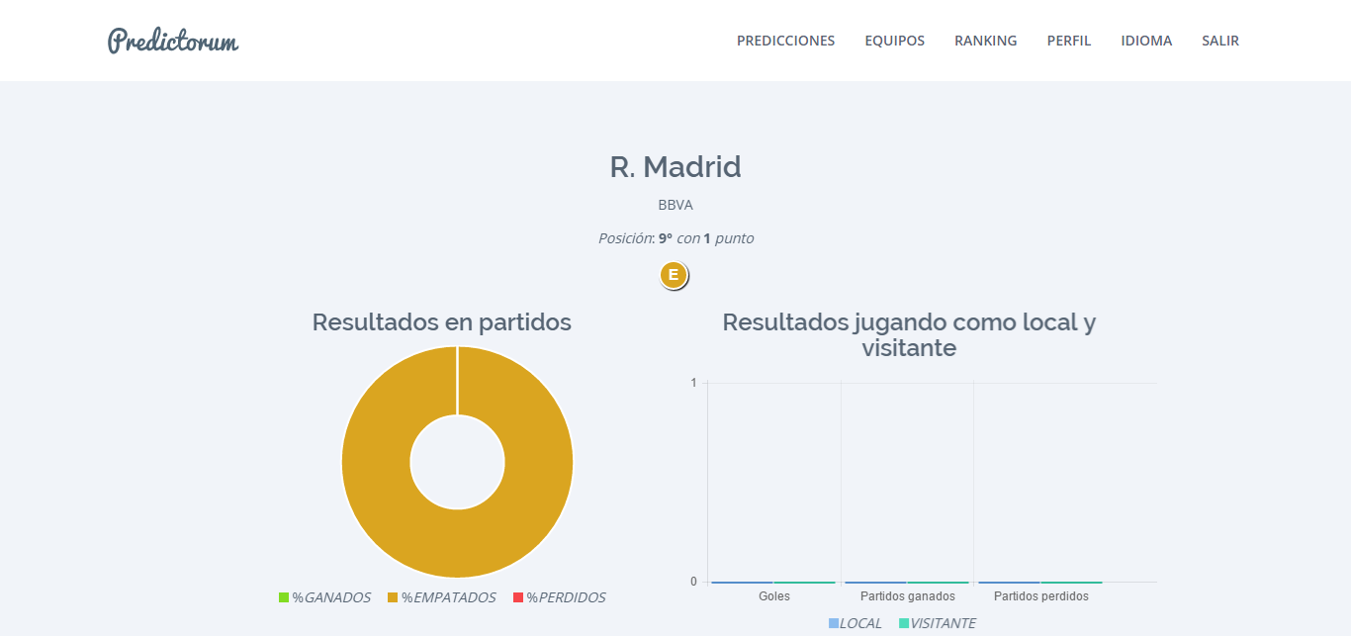

Ilustración 1: Menú – Estadísticas de equipo